Vypracovať na známku (20.4.)
PRAKTICKÉ CVIČENIE - RASTLINNÉ TELO AKO CELOK

MENO ----------------------------------
- Pomenuj časti tela kvitnúcej rastliny.
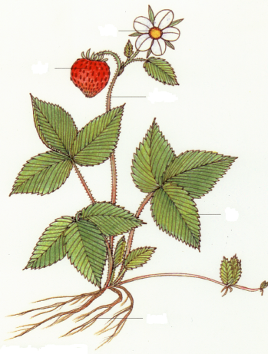
- Napíš aké sú hlavné úlohy jednotlivých častí kvitnúcej rastliny.
A/
B/
C/
D/
E/

- Pomenuj nasledovné druhy koreňov a napíš, aký je medzi nimi rozdiel. (4b)
------------------------------------------------------------------------------------------------------------------------------------------------------------------------------------------------
- Nakresli nasledovné druhy stoniek.

STVOL STEBLO BYĽ

- Spoj názov súkvetia kvetov s príslušným obrázkom tak, aby bol pravdivý. (2,5b)
- Pomenuj jednotlivé druhy plodov. Použi názvy z tabuľky. (4b)
BOBUĽA NAŽKA STRUK MALVICA KÔSTKOVICA TOBOLKA ZRNO ORIEŠOK




